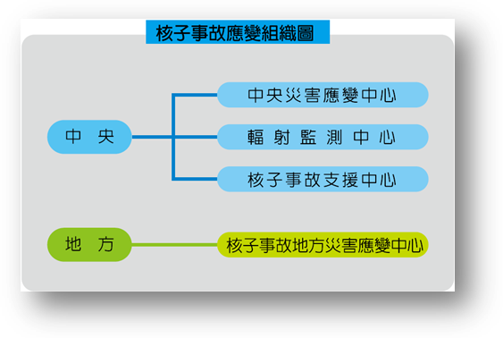
為因應日本福島大地震而引發核能電廠可能發生輻射外洩危機，行政院原子能委員會(網址:http://www.aec.gov.tw)特於網站設置「日本福島核災專區」，提供民眾隨時查詢日本核能電廠事故最新發展，亦可查詢原能會對我國環境、食品、商品、機場輻射等檢測評估，更提供國內外原子能相關網站及世界衛生組織對輻射防護的資訊及情報。
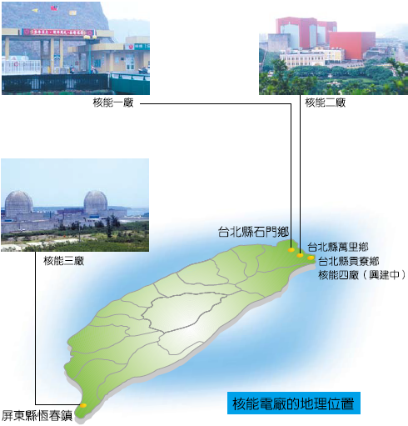
據全國最新輻射監測值，均為每小時0.2微西弗以下，屬於一般背景輻射範圍；對食品、商品及機場檢測，均有詳細檢測列表及更新結果；對於我國輻射評估，除行政院原能會之評估外，亦提供全面禁核試爆條約組織(CTBTO)所模擬的大氣擴散動畫和全球63個輻射偵測站之輻射塵偵測時序動畫，供民眾參考。

對於民眾關心的議題，如到何處可以購買輻射偵檢儀器、至日本轉機或就學或出差是否有安全顧慮、何處為日本安全的旅遊景點、是否需要服用碘片或含碘精鹽等等相關疑慮，於網站內皆有詳盡回答。

至於我國對於日本福島核災啟動的防護機制，目前已在全國設置30個加馬輻射偵測站，並已加強環境輻射取樣偵測，截至目前偵測結果，量測值均在正常範圍，民眾可以放心；同時協調衛生署食品藥物管理局，加強對日本進口的食物取樣，進行放射性含量分析，為民眾安全把關。原能會亦協助自該地區返台之民眾進行輻射偵測，於國內松山、桃園、小港機場設置門框式偵測器，由原能會、核研所、輻射偵測中心及軍方共同執行旅客偵測及除污作業；對於自身有無遭受輻射汙染疑慮之民眾，更提供南北兩大輻射偵測單位做輻射偵測。
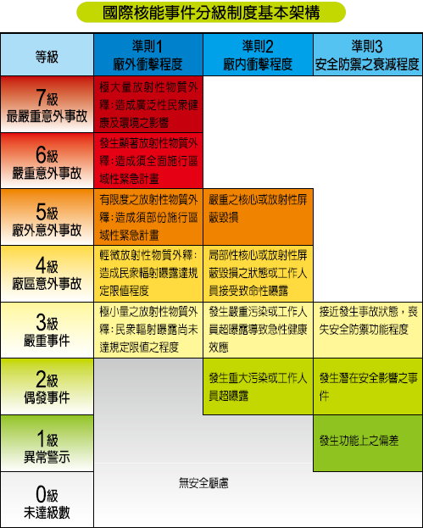

人權大步走，生活更快活
打造世界級人權環境─ 兩公約

《公民與政治權利國際公約》與《經濟社會文化權利
國際公約》，於98年經總統公布，作為我國與世界接
軌的平台與標準，不僅象徵我國民主內涵得到進一步
充實，也是落實人權保障的重要里程碑。除了希望提
高人民的人權意識，亦期望人權理念可以深入公務人
員內心，以更高標準自我期許，結合理論與實務，確
實貫徹在執法作為與行政措施中，讓人權可以大步向
前，兩公約可以真正在台灣落地生根，讓人民在生活
中感受到人權的實踐。

兩公約宣導網站 http://www.humanrights.moj.gov.tw


臺灣臺南地方法院檢察署關心您

